桥接(Bridge)模式是结构型模式的一种，而策略(strategy)模式则属于行为模式。以下是它们的UML结构图。

在桥接模式中，Abstraction通过聚合的方式引用Implementor。
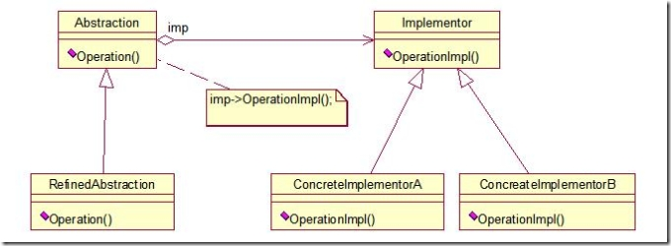

在策略模式中，Context也使用聚合的方式引用Startegy抽象接口。
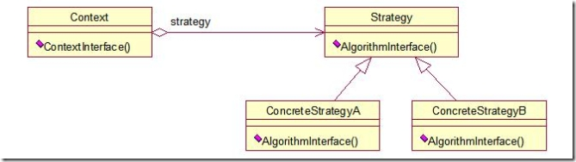

从他们的结构图可知，在这两种模式中，都存在一个对象使用聚合的方式引用另一个对象的抽象接口的情况，而且该抽象接口的实现可以有多种并且可以替换。可以说两者在表象上都是调用者与被调用者之间的解耦，以及抽象接口与实现的分离。

那么两者的区别体现在什么地方呢？

1. 首先，在形式上，两者还是有一定区别的，对比两幅结构图，我们可以发现，在桥接模式中不仅Implementor具有变化（ConcreateImplementior），而且Abstraction也可以发生变化（RefinedAbstraction），而且两者的变化是完全独立的，RefinedAbstraction与ConcreateImplementior之间松散耦合，它们仅仅通过Abstraction与Implementor之间的关系联系起来。而在策略模式中，并不考虑Context的变化，只有算法的可替代性。

2. 其次在语意上，桥接模式强调Implementor接口仅提供基本操作，而Abstraction则基于这些基本操作定义更高层次的操作。而策略模式强调Strategy抽象接口的提供的是一种算法，一般是无状态、无数据的，而Context则简单调用这些算法完成其操作。

3. 桥接模式中不仅定义Implementor的接口而且定义Abstraction的接口，Abstraction的接口不仅仅是为了与Implementor通信而存在的，这也反映了结构型模式的特点：通过继承、聚合的方式组合类和对象以形成更大的结构。在策略模式中，Startegy和Context的接口都是两者之间的协作接口，并不涉及到其它的功能接口，所以它是行为模式的一种。行为模式的主要特点就是处理的是对象之间的通信方式，往往是通过引入中介者对象将通信双方解耦，在这里实际上就是将Context与实际的算法提供者解耦。

所以相对策略模式，桥接模式要表达的内容要更多，结构也更加复杂。桥接模式表达的主要意义其实是接口隔离的原则，即把本质上并不内聚的两种体系区别开来，使得它们可以松散的组合，而策略在解耦上还仅仅是某一个算法的层次，没有到体系这一层次。从结构图中可以看到，策略的结构是包容在桥接结构中的，桥接中必然存在着策略模式，Abstraction与Implementor之间就可以认为是策略模式，但是桥接模式一般Implementor将提供一系列的成体系的操作，而且Implementor是具有状态和数据的静态结构。而且桥接模式Abstraction也可以独立变化。

